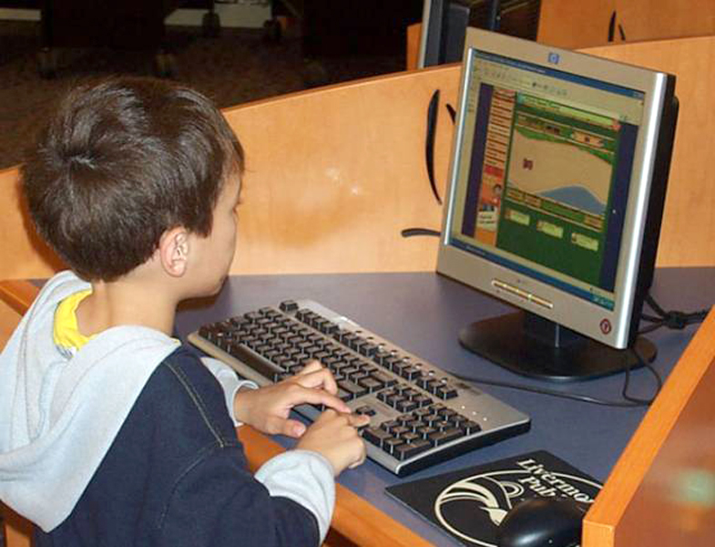
ПАМЯТКА ДЛЯ РОДИТЕЛЕЙ

За компьютером с трех лет?

Компьютерные технологии обучения – это процесс подготовки и передачи информации обучаемому, средством осуществления которых является компьютер. При этом компьютер не заменяет педагога или родителя, а дополняет их.
В дошкольных образовательных учреждениях рекомендуемая непрерывная продолжительность работы с ПЭВМ на развивающих игровых занятиях для детей 5 лет не должна превышать 10 мин, для детей 6 лет - 15 мин.
Правило «3-6-9-12»
Родителям важно запомнить простое правило:
до 3 лет никакого компьютера;
до 6 лет никаких приставок;
до 9 лет никакого интернета;
до 12 лет пользоваться интернетом вместе со взрослым.
После занятия с детьми проводят гимнастику для глаз.
- 1. Голову держать прямо. Поморгать, не напрягая глазные мышцы, насчет 10 - 15.
- 2. Не поворачивая головы (голова прямо) с закрытыми глазами, посмотреть направо на счет 1 - 4, затем налево на счет 1 - 4 и прямо на счет 1 - 6. Поднять глаза вверх на счет 1 - 4, опустить вниз на счет 1 - 4 и перевести взгляд прямо на счет 1 - 6. Повторить 4 - 5 раз.
- 3. Посмотреть на указательный палец, удаленный от глаз на расстояние 25 - 30 см, на счет 1 - 4, потом перевести взор вдаль на счет 1 - 6. Повторить 4 - 5 раз.
- 4. В среднем темпе проделать 3 - 4 круговых движения в правую сторону, столько же в левую сторону и, расслабив глазные мышцы, посмотреть вдаль на счет 1 - 6. Повторить 1 - 2 раза.

